Портфолио аспиранта
- Поляков Максим Викторович
Место работы: ИНМЭ РАН с 2018 года, ИСМАН с 2021 года, рабочая комната: 137.
Должность: аспирант, младший научный сотрудник, инженер.
Окончил: НИУ «МЭИ» в 2021.
Обучение в аспирантуре: 2021-2025 год.
Научный руководитель: д.ф.-м.н., Рогачев Александр Сергеевич.
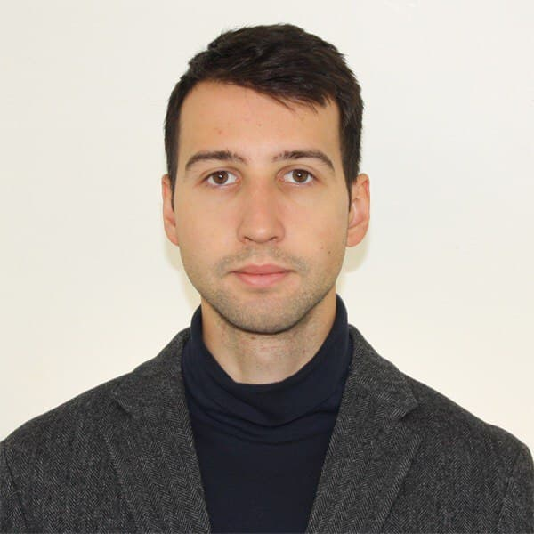

Тема работы: “ Синтез и исследование многокомпонентных низкоразмерных структур”

Научные интересы: Высокоэнтропийные сплавы, высокоэнергетическая механическая обработка, искровое плазменное спекание, просвечивающая электронная микроскопия, нанотехнологии в электронике.

Рабочий телефон: +7 926 2780662
e-mail: maxsim-polykovv@mail.ru
- Учебная работа: курсы английского языка, истории и философии науки; курсы лекций: химическая физика, горение и взрыв; структурная макрокинетика; ударно-волновые процессы; вычислительные методы в химической физике.
- Научно-исследовательская работа: проект РНФ 20-13-00277.
- Педагогическая работа курсы по педагогике (ИФТТ)
- Научные публикации и участие в конференциях

Доклады на конференциях:

1. Поляков М.В., Холодный Д.С. Применение ионного травления для создания тонких слоев карбида кремния// XХVII международная научно-техническая конференция студентов и аспирантов «РАДИОТЕХНИКА, ЭЛЕКТРОТЕХНИКА И ЭНЕРГЕТИКА», Москва 2021, с. 396.

